

**Руководство для пользователей при работе с порталом**

**«Экспертиза лекарственных средств в рамках ЕАЭС»**

Астана 2024

# Содержание

Содержание 2

1. Общие положения 3

2. Регистрация в системе 4

3.Авторизация в систему 9

4.Главная страница портала 13

5 Работа с личным кабинетом 14

5.1 Мой профиль 14

5.2 Моя организация 15

5.3 Сотрудники 19

5.4 Мои документы 20

5.5 Хозяйствующие субъекты 22

5.6 Мои фирменные бланки 23

5.6 Настройки 23

6 Работа с Договорами 24

6.1. Создание договора на проведение экспертизы ЛС в рамках ЕАЭС. 24

6.1.1 Вкладка «Общие сведения». 25

6.1.1 А Заявитель является ДРУ 25

6.1.1 Б Заявитель является Представитель ДРУ 28

6.1.2 Вкладка «Стороны договора». 31

6.1.3 Вкладка «Документы». 32

6.1.4 Вкладка «Документы для печати». 33

# Общие положения

Настоящая инструкция описывает принципы работы с веб-интерфейсом портала «Экспертиза лекарственных средств в рамках ЕАЭС» (общий процесс №26). Инструкция предназначена для всех заявителей, имеющих доступ к порталу с помощью ЭЦП юридического лица НУЦ РК.

Для работы на портале у пользователя должен быть компьютер (ноутбук) с выходом в Интернет, действующая электронная почта. Для регистрации на портале необходимо иметь действующее ЭЦП на юридическое лицо РК. Адрес портала - https://op26.ndda.kz

Системные требования к ПО на компьютерах

1. Для работы в системе необходимо подключение к Интернету. Рекомендуемая скорость подключения – не менее 1 Мб/сек.

2. Рекомендуемая операционная система: Windows 7 и выше.

3. Рекомендуемый браузер: Google Chrome, Mozilla Firefox

4. Для просмотра документов необходимы: Adobe Reader или аналоги, Flash Player, программы пакета MS Office.

5. Минимальные требования к рабочей станции:

* Процессор- Intel– 3,0 GHz
* ОЗУ - 2048 MB
* Жесткий диск - 60 GB
* Сетевой адаптер - Ethernet 100 Mbit/s
* USB порт, количество не менее трех;
* Клавиатура;
* Мышь;
* Монитор.

В случае обнаружения ошибок в программном обеспечении пользователь может направить информацию об ошибках, а также замечания и предложения по улучшению работы Системы на электронную почту службы поддержки пользователей portal@dari.kz с темой письма «Портал ЕАЭС».

# 2. Регистрация в системе

1.Для входа в систему, откройте браузер (программное обеспечение для просмотра веб-сайтов) Internet Explorer , Mozilla Firefox , Google Chrome . Для работы рекомендуется использовать последнюю версию браузера (Google Crhome, Mozilla Firefox).

После запуска браузера необходимо в адресной строке, расположенный, в верхней части браузера ввести адрес системы https://op26.ndda.kz/ (Рисунок 1) и нажать на клавишу Enter на клавиатуре.

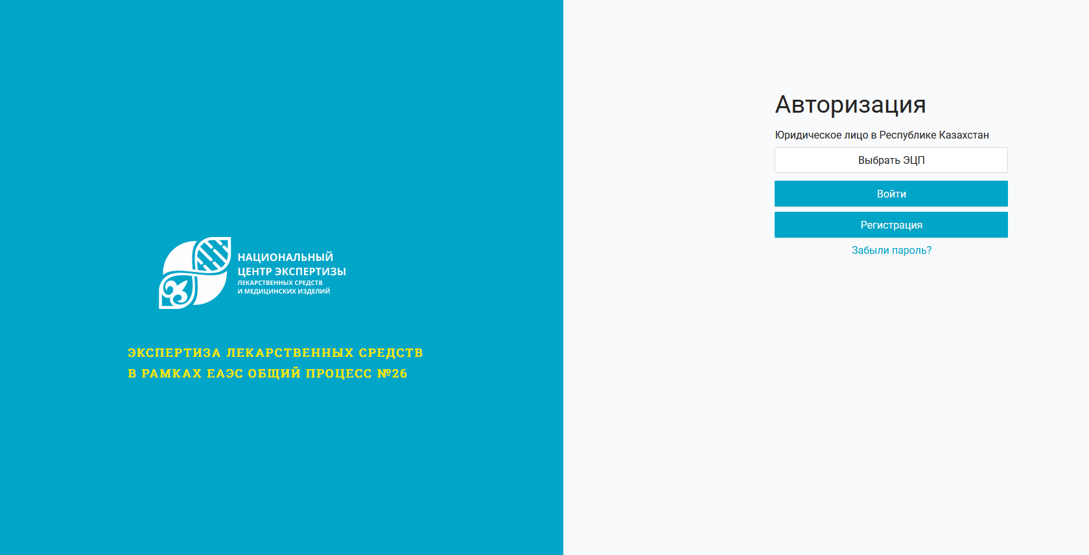

Рисунок 1

2.Для регистрации в системе нажимаете на кнопку «Регистрация». Далее нужно заполнить вкладки пошагово и нажать на кнопку «Зарегистрироваться».

На первом шаге система требует выбрать ЭЦП.

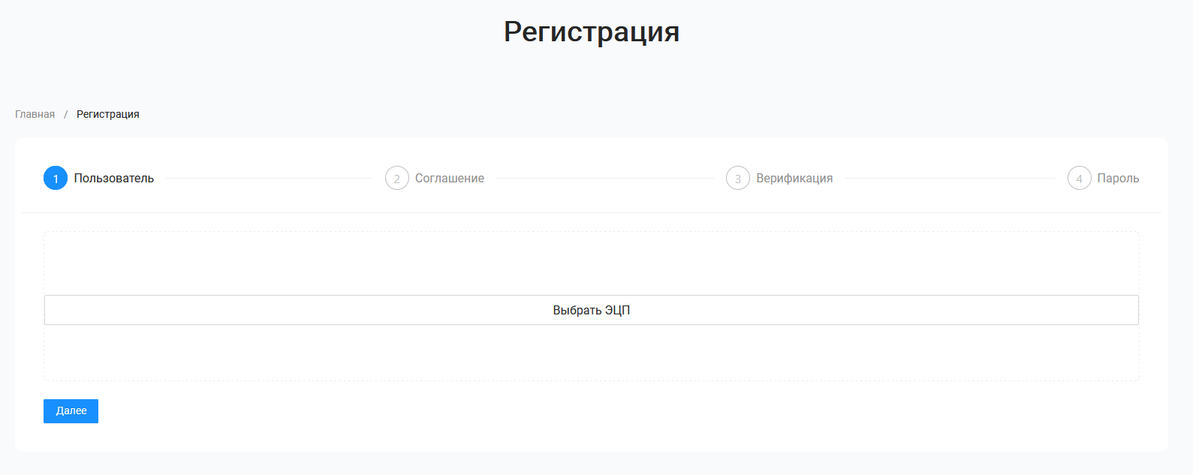

Рисунок 2. Регистрация для ЮЛ

***Внимание! Должна быть установлена и запущена программа NCALayer для работы с ЭЦП. Иначе при попытке войти в систему, система выдаст сообщение, указанное ниже*** (Рисунок 3).

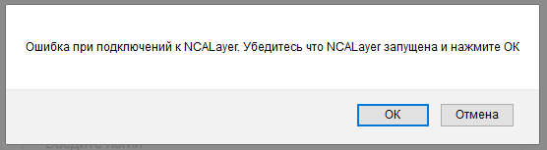

Рисунок 3– Ошибка при подключении к ЭЦП

Необходимо выбрать ЭЦП Юридического лица. При выборе ЭЦП физического лица, система выдаст ошибку.



Рисунок 4– Ошибка при выборе ЭЦП ФЛ.

После выбора ЭЦП ЮЛ, система отобразит данные ЭЦП:

* •Кем выдан
* •Срок действия ЭЦП
* •ФИО пользователя
* •ИИН пользователя
* •БИН организации
* •Электронная почта пользователя (иногда может и не быть)

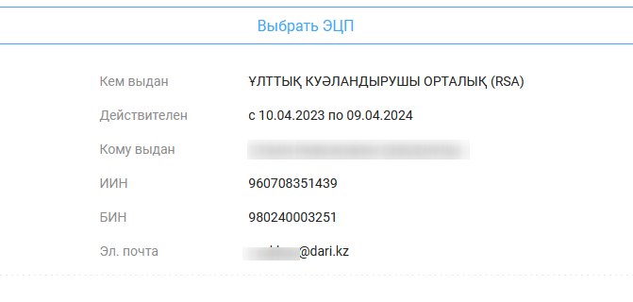

Рисунок 5– Данные ЭЦП для регистрации.

На втором шаге необходимо ознакомится условиями пользования портала и отметить галочкой  .

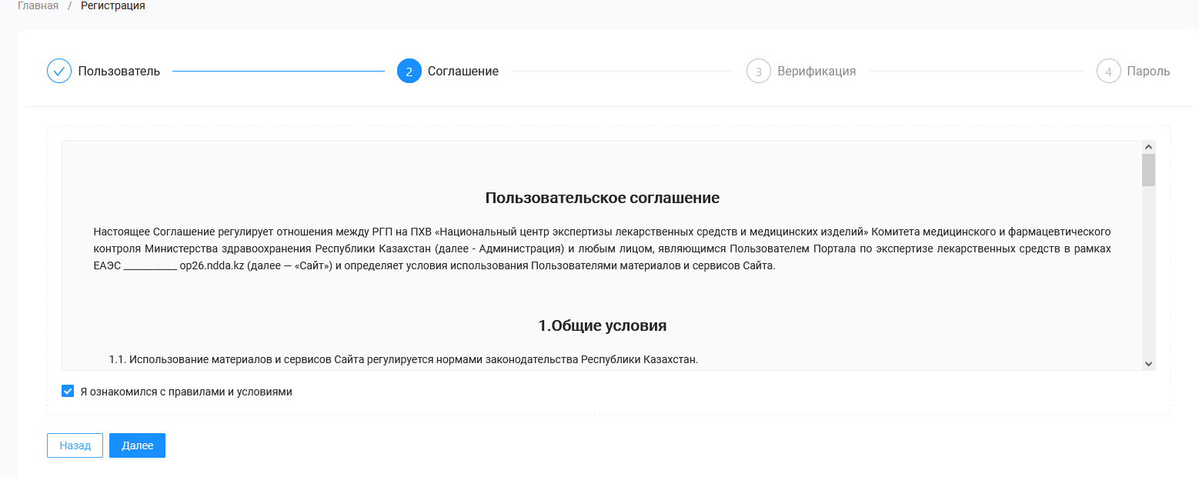

Рисунок 6– Пользовательское соглашение.

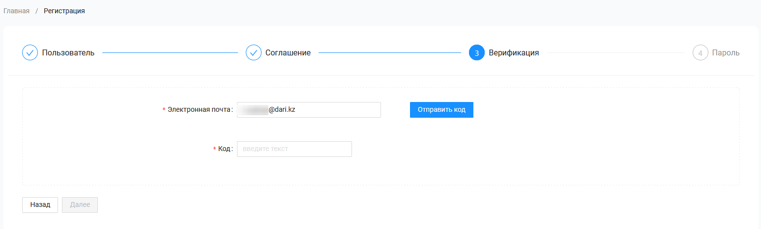

|  |
| --- |
| **Внимание!**  **В поле Электронная почта нужно вести действующий электронный адрес. На указанный электронный адрес поступит код.** |

3. Система на указанную почту отправит код, который необходимо будет ввести.(Рисунок 8)

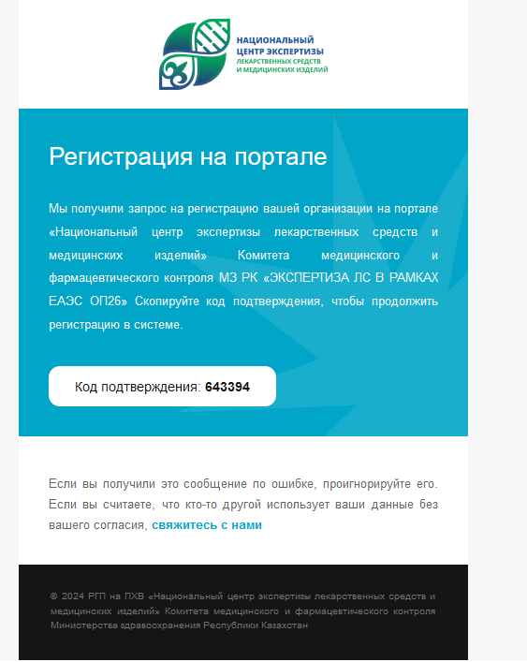

Рисунок 7. Код подтверждения

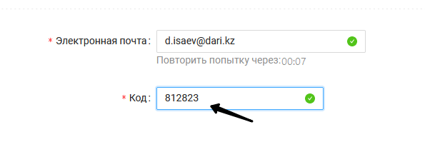

Рисунок 8. Ввод кода подтверждения

При корректном вводе кода система проверит и выдаст сообщение (Рисунок 9)



Рисунок 9. Сообщение о вводе корректного кода.

В случае ошибочного ввода или неправильного кода, система также отобразить соответствующие сообщение.



Рисунок 10. Сообщение о вводе некорректного кода.

Далее в 4 шаге необходимо будет придумать пароль для учетной записи на портале.

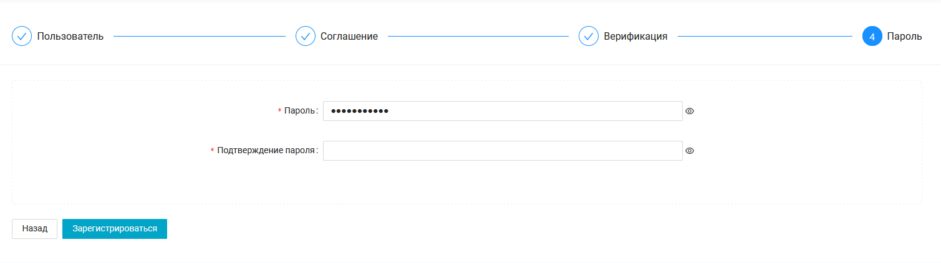Рисунок 11. Создание пароля.

|  |
| --- |
| **Внимание!**  **В системе стоит проверка на сложность пароля. Пароль должен быть не менее 8 символов, иметь цифру,заглавную букву и специальный символ (@%!)** |

После чего необходимо нажать на кнопку «Зарегистрироваться».

# 3.Авторизация в систему

Для входа в систему по ЭЦП, необходимо нажать на кнопку «Выбрать ЭЦП». Внимание! Должна быть установлена и запущена программа NCALayer для работы с ЭЦП. Иначе при попытке войти в систему, система выдаст сообщение, указанное ниже (Рисунок 12)



Рисунок 12– Ошибка при подключении

После запуска программы NCALayer, необходимо нажать на кнопку «Выбрать ЭЦП ЭЦП» (Рисунок 13).

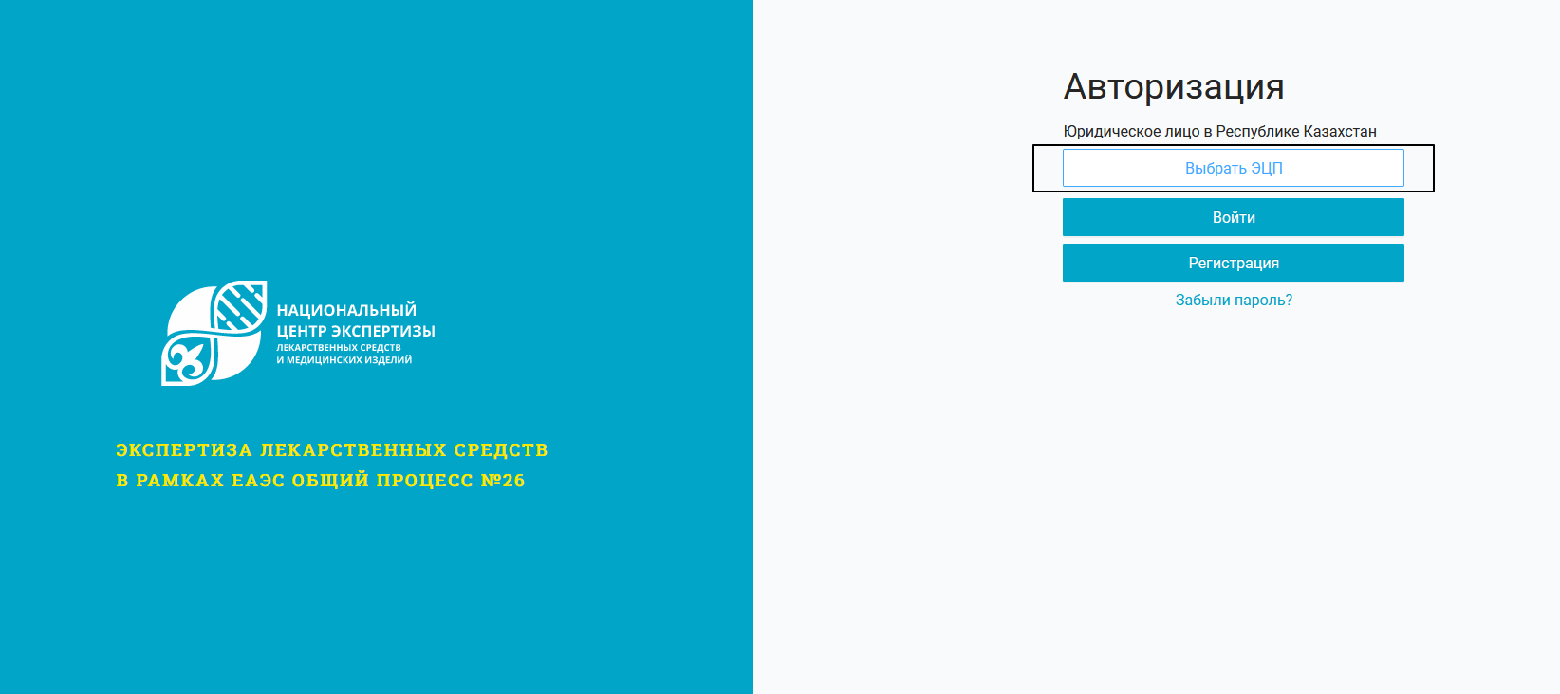

Рисунок 13– Главное окно авторизации

Далее система отобразит окно для указания месторасположения электронного ключа (Рисунок 14).

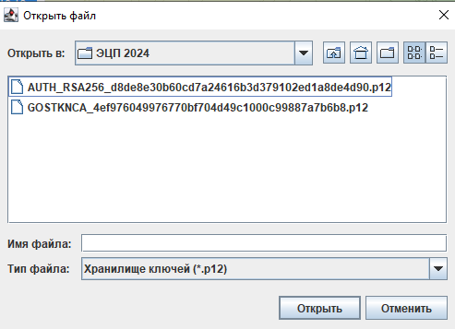

Рисунок 14 – Указание месторасположения ключей ЭЦП

Необходимо выбрать папку, где расположены ключи. И выбрать ключ с префиксом AUTH. Далее нажать кнопку «Открыть».

После ввести пароль ЭЦП и нажать кнопку «Отправить» (Рисунок 15).

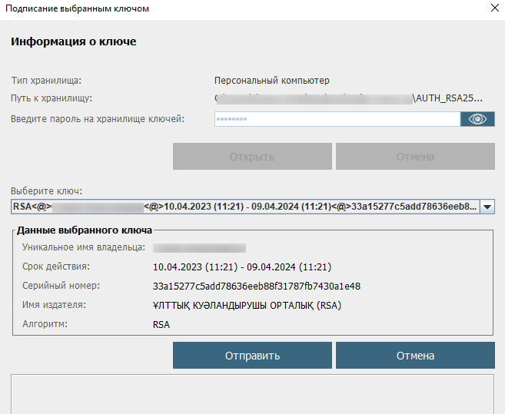

Рисунок 15 – ввод пароля ЭЦП

Далее необходимо ввести пароль который был указан при регистрации.

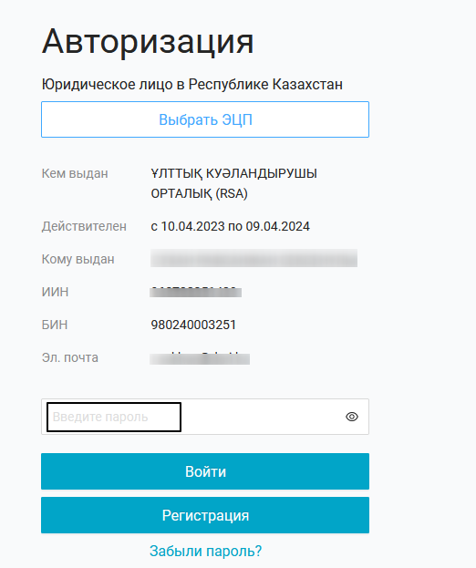

Рисунок 16 – ввод пароля

В случае успешного ввода данных, система отобразить сообщение (Рисунок 17)



Рисунок 17 – Сообщение об успешном входе в систему.

# 4.Главная страница портала

После успешной авторизации, система отобразит главную страницу:

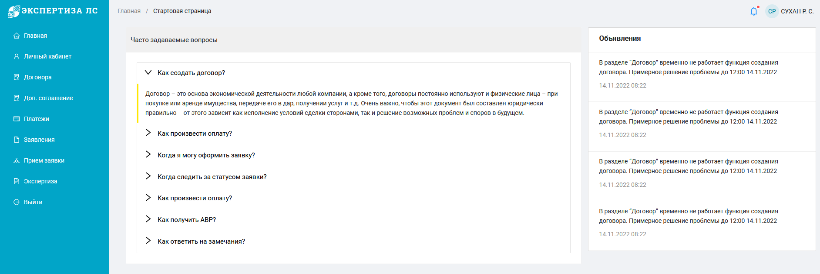

Рисунок 18. Главное окно системы

В разделе «Часто задаваемые вопросы» публикуются наиболее часто встречаемые вопросы с ответами. Вопросы с ответами отсортированы по видам услуг. Для просмотра ответа на вопрос необходимо нажать на стрелку, чтоб система раскрыла ответ.

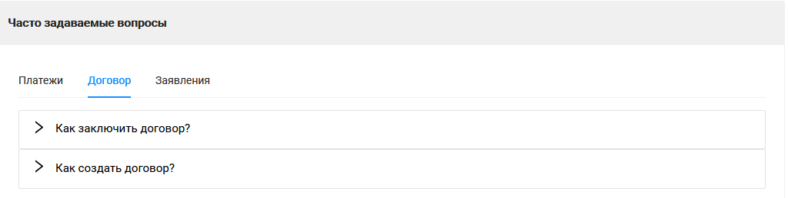

Рисунок 19. Часто задаваемые вопросы

В разделе «Объявления» публикуются информация касательно обновления и изменения которые введутся на портале..

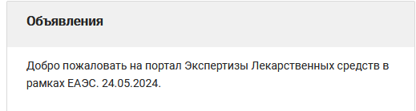

Рисунок 20. Объявления

# 5 Работа с личным кабинетом

Пользователь в меню Личный кабинет может увидеть следующие разделы:

* Мой профиль
* Моя организация
* Сотрудники
* Мои документы
* Хозяйствующие субьекты
* Мои фирменные бланки
* Настройки

## 5.1 Мой профиль

В данном разделе находится информация касательно текущего пользователя, который авторизован в системе. Такие данные как ИИН и ФИО на русском языке автоматом взяты из ЭЦП и не могут быть редактированы. (Рисунок 21)

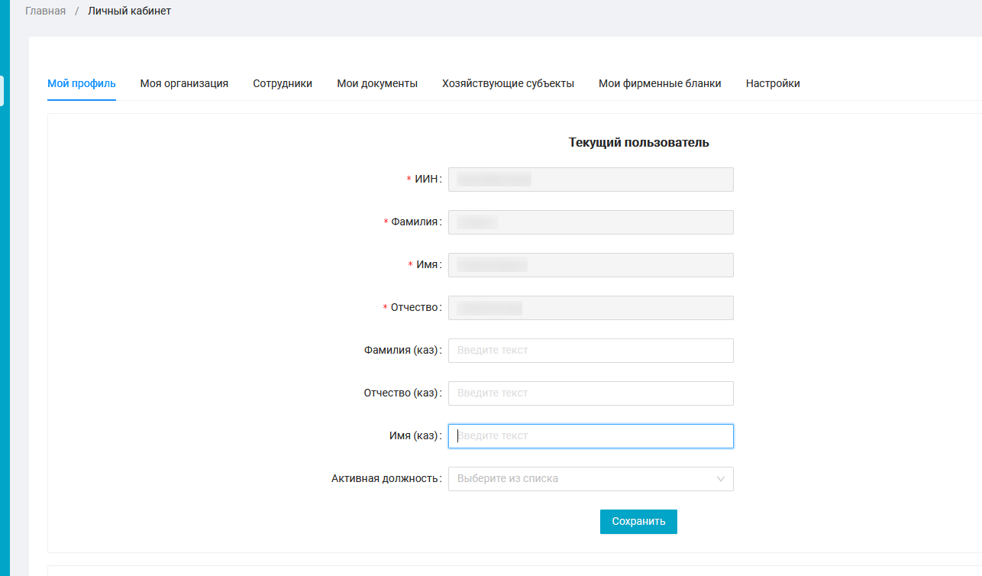

Рисунок 21. Данные с ЭЦП во вкладке Мой профиль.

Пользователю необходимо будет внести данные о себе:

* Фамилия на каз – Фамилия пользователя на казахском языке. Обязательное поле. Необходимо для печатной формы договора на казахском языке.
* Отчество (каз)– Отчество пользователя на казахском языке в случае наличия.
* Имя (каз)– Имя пользователя на казахском языке. Обязательное поле. Необходимо для печатной формы договора на казахском языке.
* Активная должность – Обязательное поле. Выпадающий список из записей, заполненных в разделе 3.1.1 «Мой профиль» - «Должность» по полю «Наименование должности на русском языке».

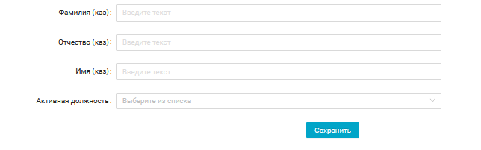

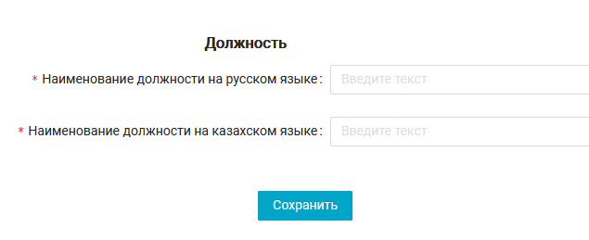

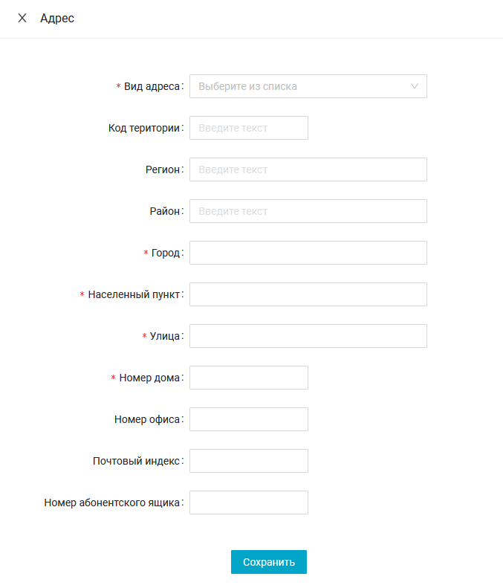

Рисунок 22. Доступные поля для добавления данных во вкладке Мой профиль.

## 5.2 Моя организация

В данном разделе находится информация организации, в которой зарегистрирован авторизованный пользователь. Такие данные как страна, БИН и наименование на русском языке автоматом взяты из ЭЦП и не могут быть редактированы. (Рисунок 23)

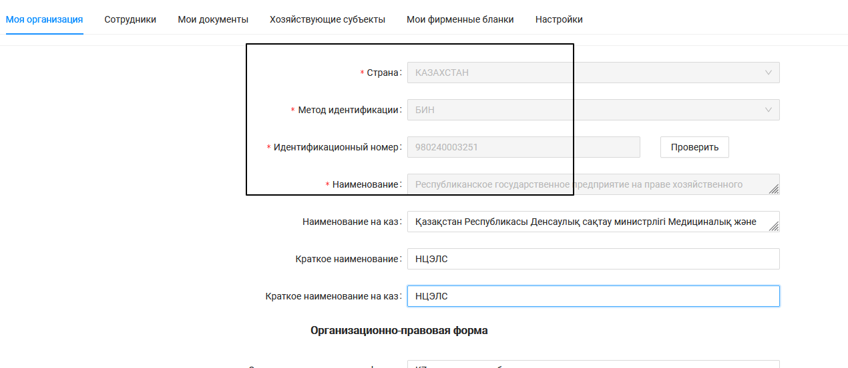

Рисунок 23. Данные с ЭЦП во вкладке Моя организация

Пользователю необходимо будет внести данные об организации:

Наименование на казахском языке – необходимо для печатной формы договора на казахском языке.

Краткое наименование – необходимо для отображения данных об организации в журналах и документах.

Краткое наименование – необходимо для отображения данных об организации на казахском языке.

Организационно-правовая форма – необязательное поле, введется для статистики системы.

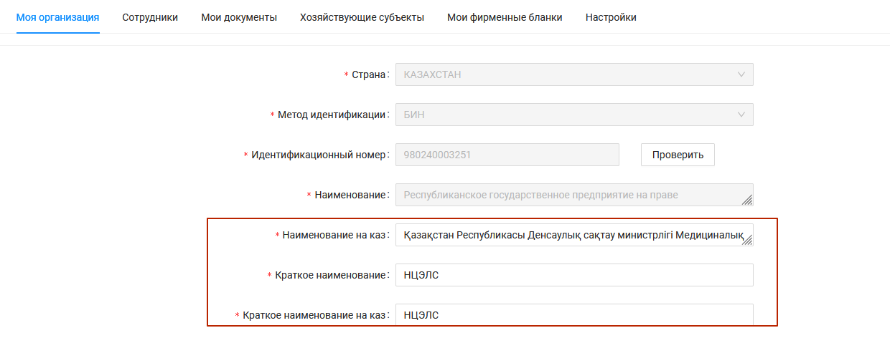

Рисунок 24. Данные для ввода данных

Если пользователь (заявитель) при заключении договора с НЦЭЛС, будет выбирать свою организацию как плательщиком услуг, то необходимо в блоке «Банковские реквизиты организации» указать данные для выставления счета.

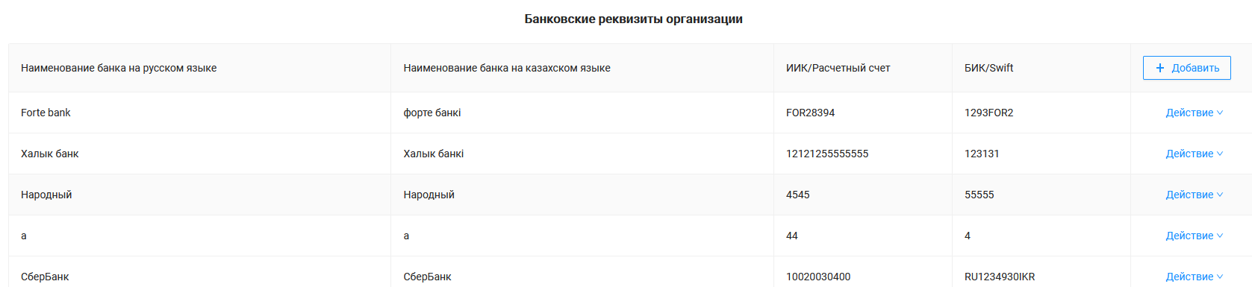

Рисунок 25. Блок банковские реквизиты организации

Для этого необходимо нажать на кнопку добавить и выпадающем окне заполнить обязательные поля.

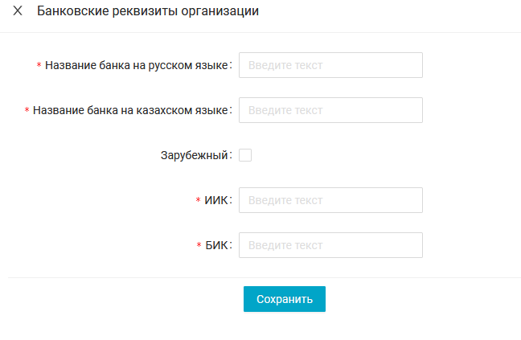

Рисунок 26. Добавление данных в банковские реквизиты организации

Для заключения договора на услуги, необходимо будет добавить данные в блоке адрес организации (рисунок 27) по всем видам адресов которые используются в форме договора:

* Фактический адрес на казахском языке
* Фактический адрес на русском языке
* Юридический адрес на казахском языке
* Юридический адрес на русском языке

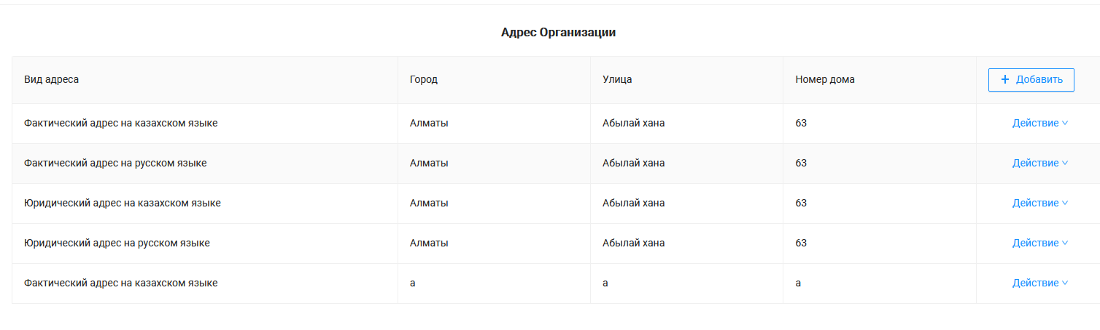

Рисунок 27. Блок адрес организации

Для добавления записи необходимо нажать кнопку «добавить», после чего заполнить обязательные поля. Также рекомендуется заполнять такие поля как почтовый индекс, так как эти данные проверяются юристами НЦЭЛС при заключении договора. Поле «Город» или «Населенный пункт» являются выборочно обязательными, то есть необходимо заполнять одно из двух значении.

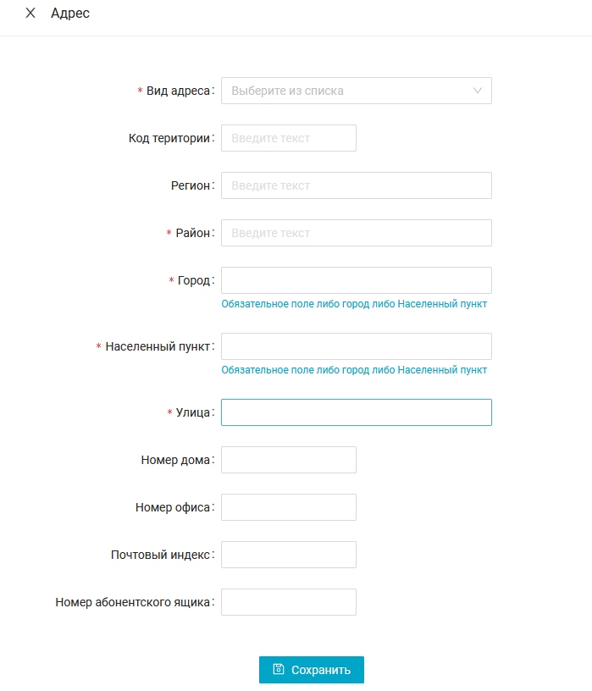

Рисунок 28. Добавление адреса

Одно из обязательных полей при заключении договора на услуги, это наличие телефона и электронной почты у организации. Необходимо будет добавить данные в блоке контакты организации (рисунок 29) с видам связи «Телефон» и «Электронная почта»:

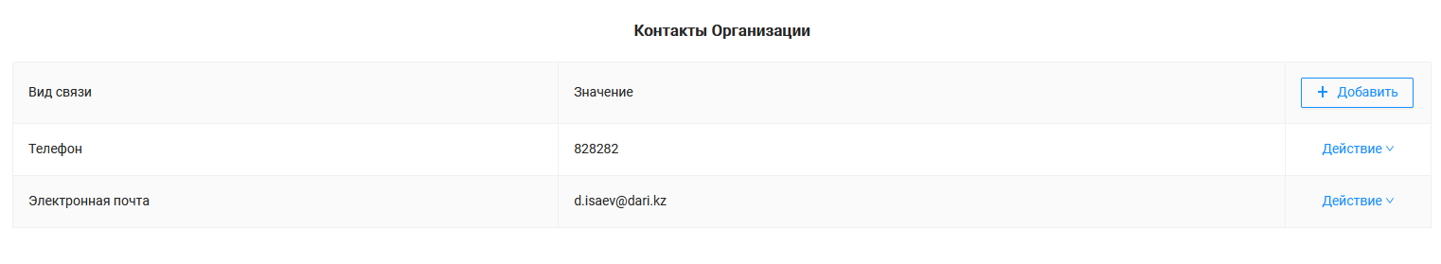 Рисунок 29. Данные в блоке контакты организации

Для добавления записи необходимо нажать кнопку «добавить», в поле «Вид связи» выбрать значение из справочника и заполнить реквизит.

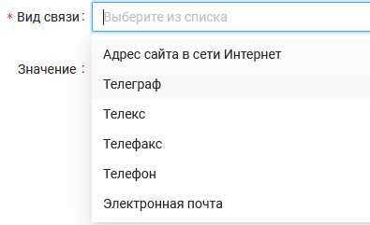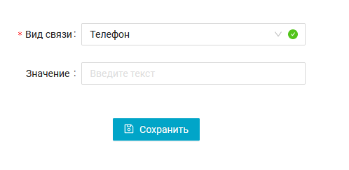

Рисунок 30. Добавление контактов.

## 5.3 Сотрудники

В данном разделе находится информация обо всех пользователях, которые зарегистрированы на портале под вашей организацией. Пользователи связываются по БИНу организации указанной в ЭЦП юридического лица при регистрации. Это необходимо для возможности ввести единый личный кабинет от имени компании несколько лицами. Иметь возможность выбирать пользователей по типу их доверенности для подписания документов. В случае отсутствия пользователя в списке, вы можете пригласить его для регистрации на портале. Также вы можете сообщить нам официальном письмом пользователей которых необходимо заблокировать, указав данные из списка.

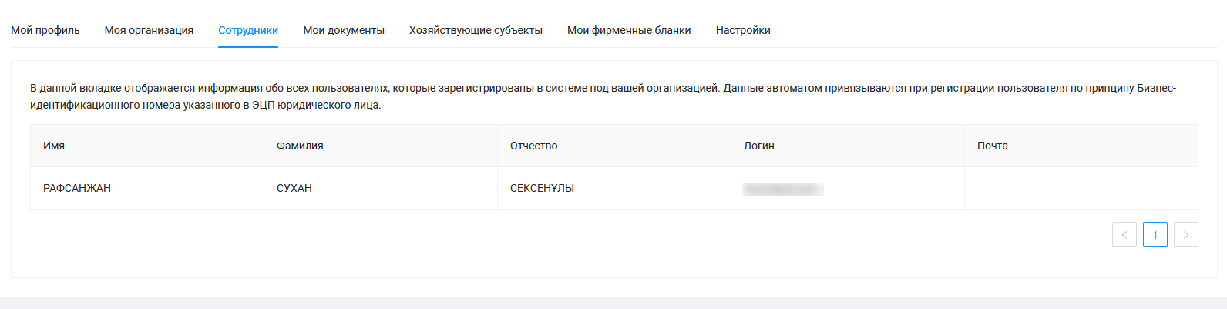

Рисунок 31. Раздел «Сотрудники».

## 5.4 Мои документы

В портале есть возможность добавить необходимые документы, которые рассматриваются на этапе

заключения договора (по ситуации):

1) Доверенность на совершение юридически значимых действий

2) Устав

3) Приказ

4) Положение

5) Справка о государственной регистрации юридического лица с EGOV (на текущую дату) 6) Выписка из единого государственного реестра юридических лиц (для нерезидентов)

Приложения к заявлению на экспертизу ЛС (при необходимости):

1) Решение о присвоении лекарственному препарату статуса орфанного

2) Сведения о копии патента

3) Письмо о ненарушении прав третьих лиц, защищенных патентом

4) Свидетельство о регистрации товарного знака

5) Копия лицензионного договора, предоставления права использования товарного знака

6) Заявление о соответствии производства правилам надлежащей производственной практики

7) Сведения о копии регистрационного удостоверения лекарственного препарата

8) Сведения о схеме этапов производства.

Для уменьшения копии документов на разных участках бизнес процесса, достаточно заполнить их один раз в начале работы с порталом, чтоб потом можно было выбирать (вызывать) их при заполнении определенных полей на портале в зависимости от вида услуги и прикрепления необходимого типа документа.

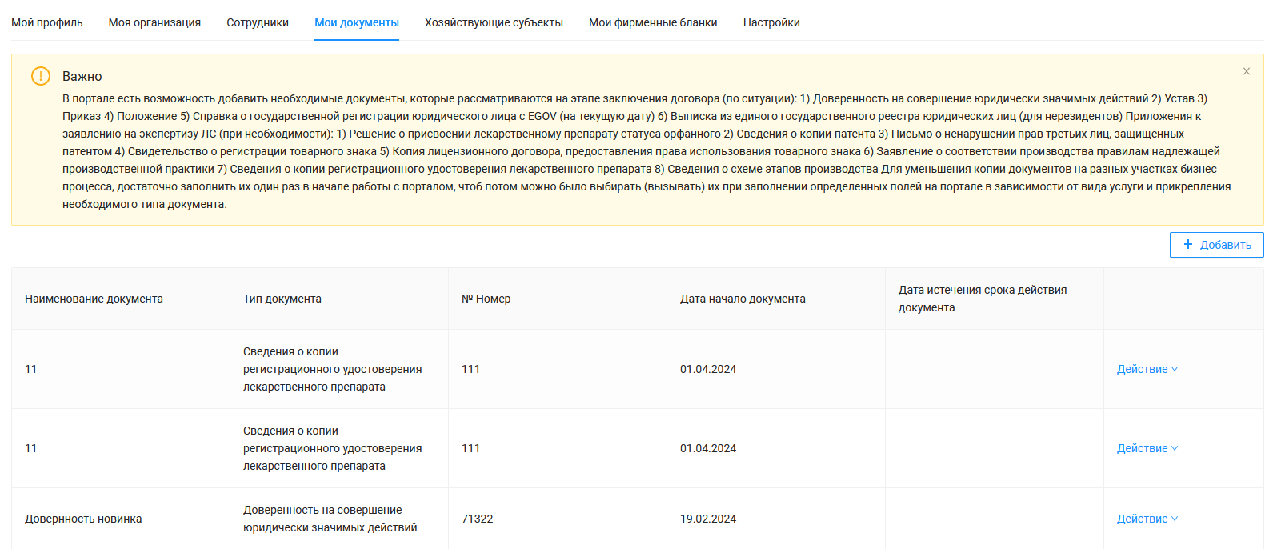

Рисунок 32. Раздел «Мои документы».

Для добавление документа необходимо нажать кнопку «Добавить». В окне добавление нового документа заполнить все необходимые поля и прикрепить вложение в формате pdf.

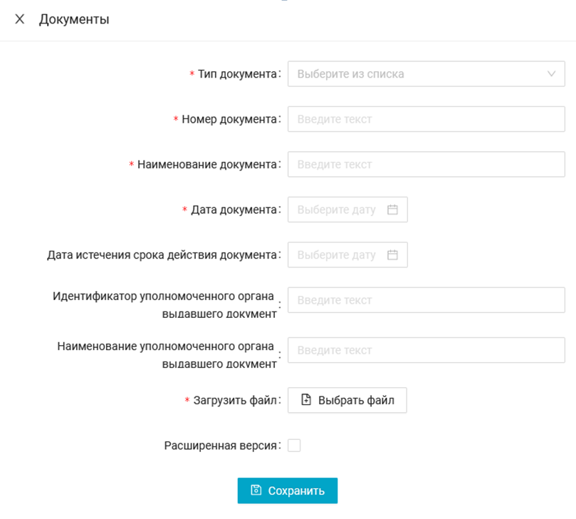

Рисунок 33. Добавление нового документа.

## 5.5 Хозяйствующие субъекты

В данной вкладке есть возможность добавить организации, которые необходимо указать при заключении договора (например, в том случае если Вы не являетесь отечественным ДРУ).

Также вы добавляете данные об организациях которые заполняются при составлении электронного заявления (при необходимости), такие как производитель, производственная площадка, производитель афс, ответственная за работу с рекламациями, лаборатория страны-производителя по контролю качества препаратов крови и вакцин и т.д

Для добавления записи нажмите кнопку «Добавить».

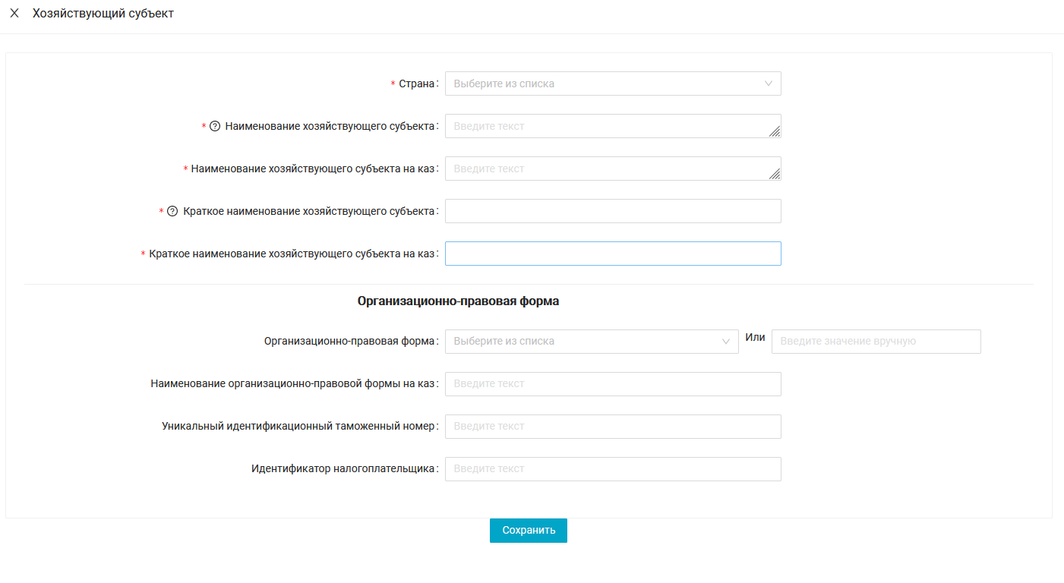

Рисунок 34. Добавление нового хозяйствующего субъекта.

После заполнения обязательных полей, необходимо нажать кнопку «Сохранить». В списке хозяйствующих субъектов добавленные в личном кабинете появится добавленная запись. Нажав на кнопку «Действие» - «Редактировать», необходимо будет добавить данные по адресу организации, контакты организации или же банковские реквизиты в случае если данная организация выступает плательщиком в договоре.

## 5.6 Мои фирменные бланки

На портале при проведении оценки полноты и комплектности и экспертизы лекарственного препарата экспертная организация выставляет замечания в виде официального письма с ЭЦП. Для ответа на это письмо, есть функционал создание ответного письма с возможностью загрузки фирменных бланков вашей организации в шапке документа. Для этого необходимо в данной вкладке добавить ваши фирменные бланки в формате JPEG, JPG с разрешением не превышающее 1500х500 пикселей.

Для добавления записи необходимо нажать кнопку «Добавить» и загрузите необходимый файл.

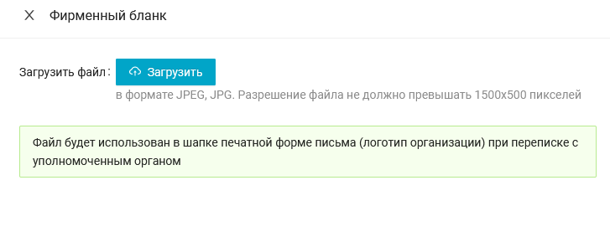

Рисунок 35. Добавление фирменного бланка

## 5.6 Настройки

Имеется два раздела, в разделе «Безопасность» есть возможность изменить пароль. В разделе «Настройка уведомлений» можно указать электронную почту для получения уведомления которые поступают при :

* Изменения статуса договора
* Изменения статуса заявки на платеж
* Изменения статуса заявления

# 6 Работа с Договорами

Пользователю внешнего портала «Экспертиза ЕАЭС ЛС» доступны следующие статусы при подаче:

* Проект договора – созданные договора, пока не отправленные в экспертную организацию;
* Отправлен – отправленные договора в экспертную организацию;
* Принято в работу –договора которые в работе у экспертной организаций;
* В обработке – договор который прошел одобрение и стоит на согласовании;
* На подписании – договор отправлен на подписания заявителю;
* На подписании у НЦЭЛС - договор находится на подписании у НЦЭЛС;
* На регистрации – договор подписан с обеих сторон и в работе у юристов на регистрацию.
* Активный – договор подписан и зарегистрирован;
* На доработке – договор был возвращен на доработку (исправление);
* Требует предоставления в ЦОЗ – используется для договоров которые подписываются в ручную. (в текущей версии портала не предусмотрено)
* Расторгнутые или снятые с регистрации – договор расторгнуть с национальным центром ;
* Срок действия договора истек – договора которые истекли по сроку действия;

## 6.1. Создание договора на проведение экспертизы ЛС в рамках ЕАЭС.

Для создания договора необходимо выбрать Меню «Договора»

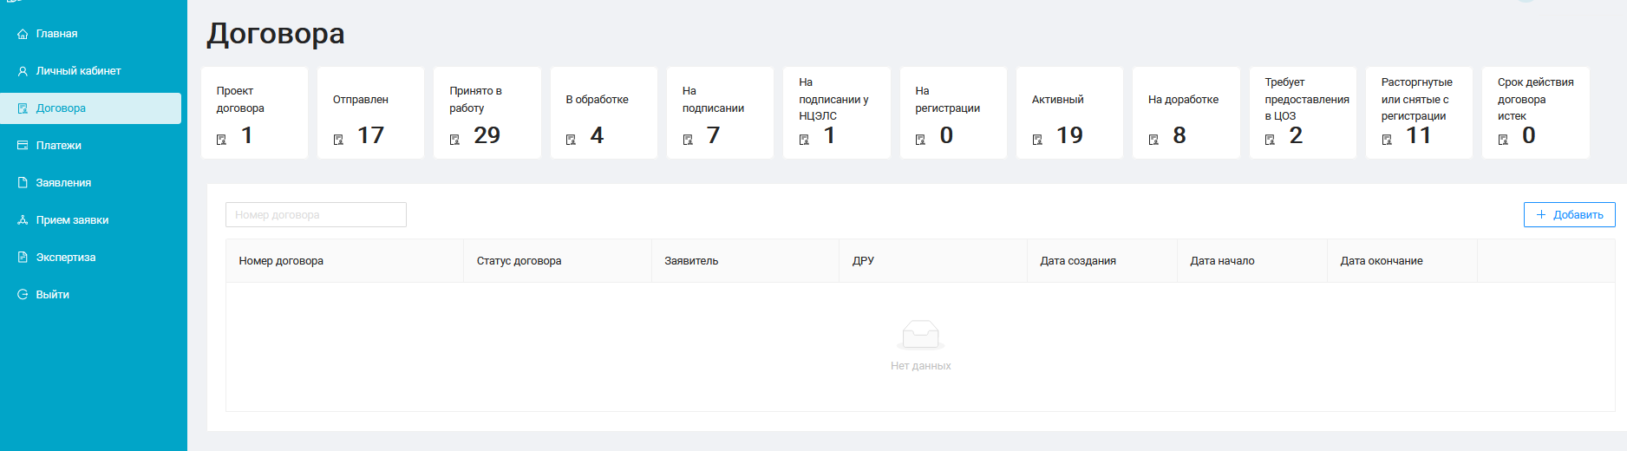

Рисунок 36 – Меню «Договора»

В открывшемся окне необходимо нажать на статус «Проект договора» и нажать кнопку «Добавить» (Рисунок 37).

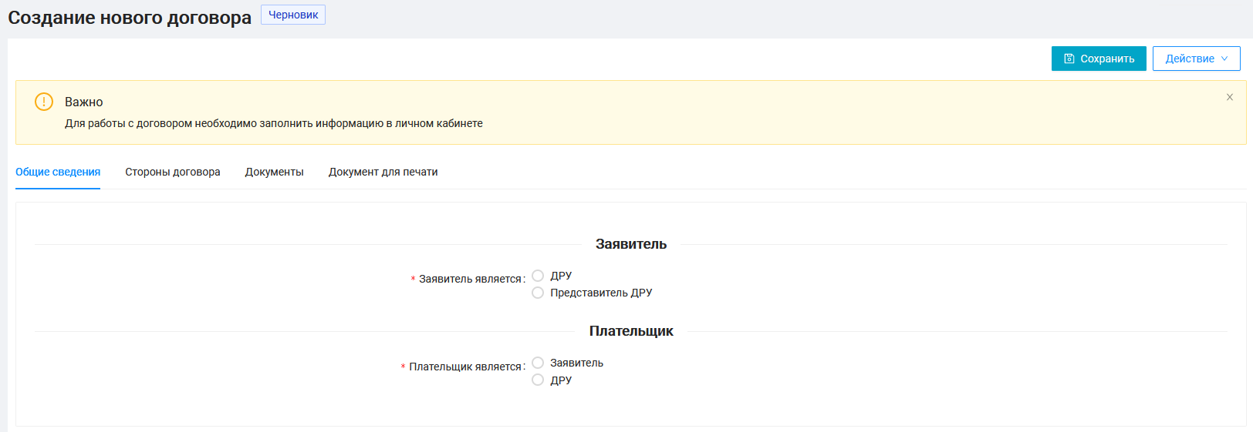

Рисунок 37 – Создание нового договора

Далее пользователю необходимо будет заполнить поля по вкладкам:

* Вкладка «Общие сведения»
* Вкладка «Стороны договора»
* Вкладка «Документы»
* Вкладка «Документ для печати»

### 6.1.1 Вкладка «Общие сведения».

Во вкладке «Общие сведения» необходимо выбрать, кем является заявитель при заключении договора.

* Заявитель является ДРУ
* Заявитель является Представитель ДРУ

#### 6.1.1 А Заявитель является ДРУ

Данный выбор подразумевает что организация, которая зарегистрирована и авторизована на портале является отечественным держателем регистрационного удостоверения. Для заключения договора, заявителю нет необходимости добавлять данные в разделе 3.1.4 «Хозяйствующие субъекты»

При выборе данного пункта система автоматом подгружает данные, которые заполнены в разделе 3.1.2 «Моя организация». Если же в выпадающем списке не выходят данные, то их необходимо будет добавить в соответствующих полях раздела 3.1.2.

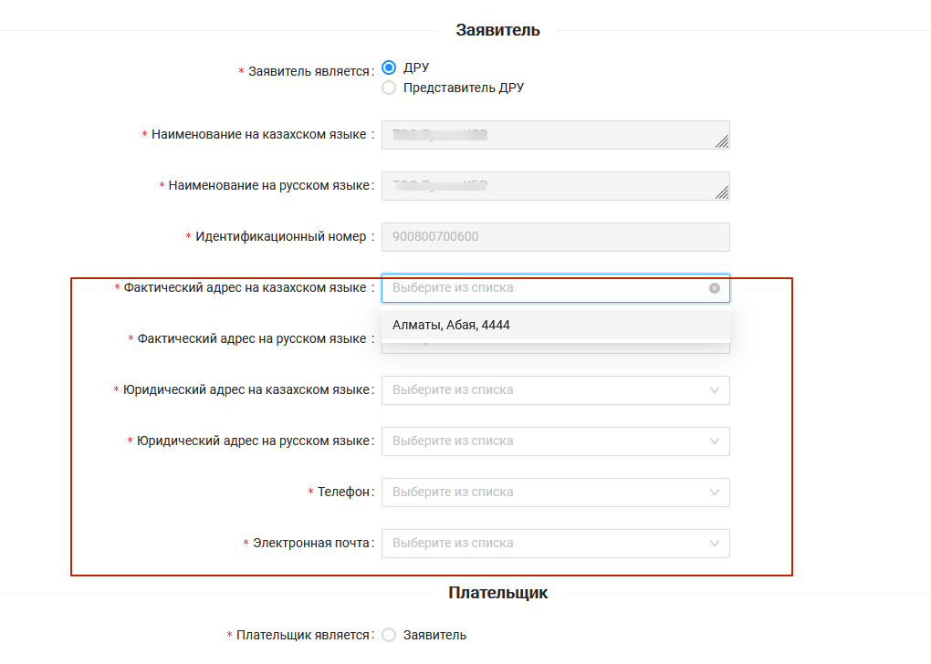

Рисунок 38 – Окно при выборе Заявитель является ДРУ

В пункте «Заявитель» заполняются следующие данные:

* Наименование на казахском языке - автоматом из раздела 3.1.2 «Моя организация» поле «Наименование на каз»
* Наименование на русском языке – автоматом из ЭЦП, наименование организации
* Идентификационный номер – автоматом из ЭЦП, БИН организации
* Фактический адрес на казахском языке – Адрес фактического местонахождения организации на государственном языке. Обязательное поле. Выпадающий список из записей, заполненных в разделе 3.1.2 «Моя организация» - «Адреса организации» по виду адреса «фактический адрес на казахском языке».
* Фактический адрес на русском языке – Адрес фактического местонахождения организации на русском языке . Обязательное поле. Выпадающий список из записей, заполненных в разделе 3.1.2 «Моя организация» - «Адреса организации» по виду адреса «фактический адрес на русском языке».
* Юридический адрес на казахском языке - Адрес организации на государственном языке согласно утвержденным документом. Обязательное поле. Выпадающий список из записей, заполненных в разделе 3.1.2 «Моя организация» - «Адреса организации» по виду адреса «юридический адрес на казахском языке».
* Юридический адрес на русском языке – Адрес организации согласно утвержденным документом. Обязательное поле. Выпадающий список из записей, заполненных в разделе 3.1.2 «Моя организация» - «Адреса организации» по виду адреса «юридический адрес на русском языке».
* Телефон – Телефонный номер организации с международным телефонным кодом. Обязательное поле. Выпадающий список из записей, заполненных в разделе 3.1.2 «Моя организация» - «Контакты организации» по виду связи «Электронная почта»
* Электронная почта – Электронная почта заявителя. Обязательное поле. Выпадающий список из записей, заполненных в разделе 3.1.2 «Моя организация» - «Контакты организации» по виду связи «Телефон».
* В пункте «Плательщик» можно будет выбрать только Заявителя, так как согласно договору оплата за услугу производится либо Заявителем, либо ДРУ (в данном случае Заявитель выступает в лице ДРУ).

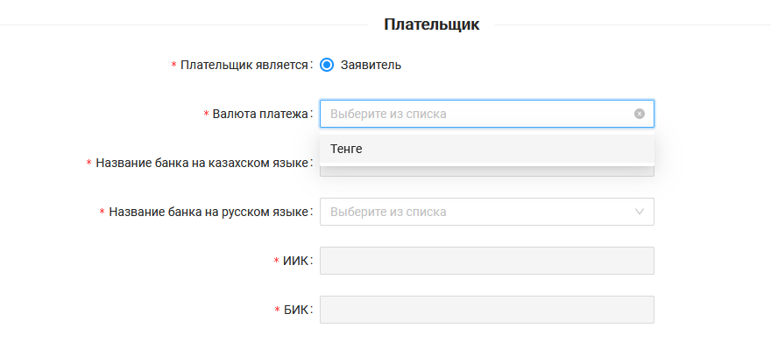

Рисунок 39 – Обязательные поля по данным плательщика

Для отображения данных в выпадающем списке необходимо будет заполнить в разделе 3.1.2 «Моя организация» пункт «Банковские реквизиты организации». После чего данные отобразятся для выбора в договоре. Поля ИИК и БИК автоматом подгружаются из выбранного банка.

В пункте «Плательщик» заполняются следующие данные:

* Валюта платежа – Автоматом список валют предоставляемый системой. Для данного типа плательщика отображается валюта тенге. Обязательное поле.
* Название банка казахском языке - автоматом системой.
* Название банка русском языке - Наименование банка который производит оплату согласно услугам договора. Выпадающий список из записей, заполненных в разделе 3.1.2 «Моя организация» - «Банковские реквизиты организаций»
* ИИК/Расчетный счет – автоматом системой из данных указанного банка
* БИК/Swift – автоматом системой из данных указанного банка

#### 6.1.1 Б Заявитель является Представитель ДРУ

Данный выбор подразумевает что организация, которая зарегистрирована и авторизована на портале является представителем держателя регистрационного удостоверения в Республике Казахстан. Для заключения договора, заявителю необходимо добавить данные Держателя регистрационного удостоверения в разделе 3.1.4 «Хозяйствующие субъекты»

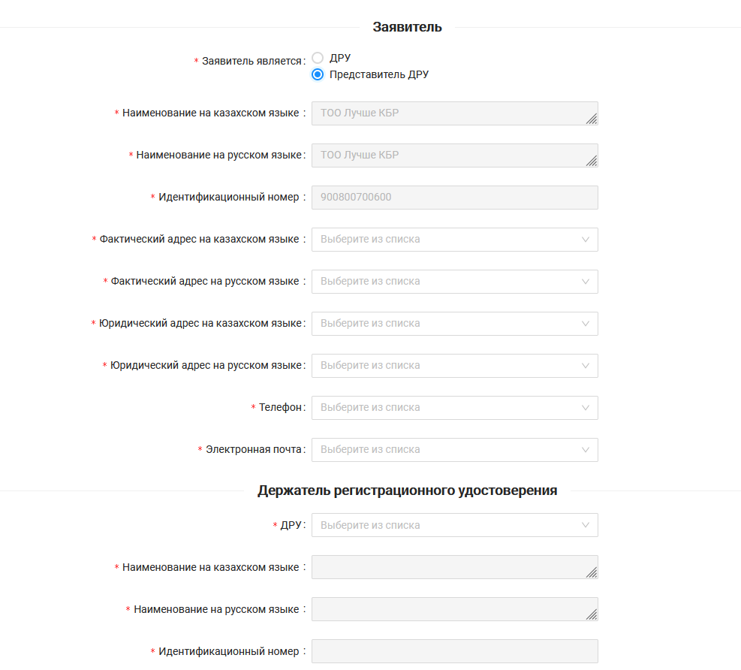

Рисунок 40 – Окно при выборе Заявитель Представитель ДРУ

В пункте «Заявитель» заполняются следующие данные:

* Наименование на казахском языке - автоматом из раздела 3.1.2 «Моя организация» поле «Наименование на каз»
* Наименование на русском языке – автоматом из ЭЦП, наименование организации
* Идентификационный номер – автоматом из ЭЦП, БИН организации
* Фактический адрес на казахском языке – Адрес фактического местонахождения организации на государственном языке. Обязательное поле. Выпадающий список из записей, заполненных в разделе 3.1.2 «Моя организация» - «Адреса организации» по виду адреса «фактический адрес на казахском языке».
* Фактический адрес на русском языке – Адрес фактического местонахождения организации на русском языке . Обязательное поле. Выпадающий список из записей, заполненных в разделе 3.1.2 «Моя организация» - «Адреса организации» по виду адреса «фактический адрес на русском языке».
* Юридический адрес на казахском языке - Адрес организации на государственном языке согласно утвержденным документом. Обязательное поле. Выпадающий список из записей, заполненных в разделе 3.1.2 «Моя организация» - «Адреса организации» по виду адреса «юридический адрес на казахском языке».
* Юридический адрес на русском языке – Адрес организации согласно утвержденным документом. Обязательное поле. Выпадающий список из записей, заполненных в разделе 3.1.2 «Моя организация» - «Адреса организации» по виду адреса «юридический адрес на русском языке».
* Телефон – Телефонный номер организации с международным телефонным кодом. Обязательное поле. Выпадающий список из записей, заполненных в разделе 3.1.2 «Моя организация» - «Контакты организации» по виду связи «Электронная почта»
* Электронная почта – Электронная почта заявителя. Обязательное поле. Выпадающий список из записей, заполненных в разделе 3.1.2 «Моя организация» - «Контакты организации» по виду связи «Телефон».

В пункте «Держатель регистрационного удостоверения» заполняются следующие данные:

* ДРУ - выпадающий список организации, добавленные в разделе 3.1.4 «Хозяйствующий субъекты». Обязательное поле.
* Наименование на казахском языке – автоматом из записи выбранной организации. Обязательное поле.
* Наименование на русском языке – автоматом из записи выбранной организации. Обязательное поле.
* Идентификационный номер – автоматом из записи выбранной организации. Обязательное поле. При добавлении организации в разделе 3.1.4 «Хозяйствующий субъекты» для стран ЕАЭС необходимо указывать соответствующий метод идентификации согласно документам выданной при регистрации организации в той стране. Для России необходимо указывать ОГРН. Армения – ГРЮЛ. Беларусь ОКЮЛП. Кыргызстан – ОКПО.
* Фактический адрес на казахском языке – Адрес фактического местонахождения организации на государственном языке. Обязательное поле. Автоматом из записи выбранной организации.
* Фактический адрес на русском языке – Адрес фактического местонахождения организации на русском языке. Обязательное поле. Автоматом из записи выбранной организации.
* Юридический адрес на казахском языке - Адрес организации на государственном языке. Обязательное поле. Автоматом из записи выбранной организации.
* Юридический адрес на русском языке – Адрес организации согласно утвержденным документом. Обязательное поле. Автоматом из записи выбранной организации.
* Телефон – Телефонный номер организации с международным телефонным кодом. Обязательное поле. Автоматом из записи выбранной организации.
* Электронная почта – Электронная почта заявителя. Обязательное поле. Автоматом из записи выбранной организации.

В пункте «Плательщик» заполняются следующие данные:

В пункте «Плательщик» можно будет выбрать, кто будет выступать плательщиком в договоре.

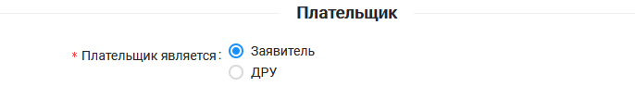

Рисунок 41 – Окно выбора плательщика

* Валюта платежа – Автоматом список валют, предоставляемый системой. В случае если Плательщик является Заявитель, то доступна валюта Тенге. Если же Плательщик является ДРУ, то отображаются следующие валюты: Доллар США, Евро, Рубль, Тенге. Обязательное поле.
* Название банка казахском языке - автоматом системой.
* Название банка русском языке - Наименование банка который производит оплату согласно услугам договора. Выпадающий список.
* ИИК/Расчетный счет – автоматом системой из данных указанного банка
* БИК/Swift – автоматом системой из данных указанного банка

### 6.1.2 Вкладка «Стороны договора».

Во вкладке «Стороны договора» необходимо выбрать из выпадающего списка пользователей который зарегистрированы под вашей организацией (3.1.3).

* Подписант со стороны заявителя на казахском языке – Автоматом список пользователей, предоставляемый системой. (из раздела 3.1.1 и 3.1.3) В случае если текущий пользователь авторизованный в системе имеет доверенность на подписание договора от вашей организации, то можете указать его. Если в случае отсутствия таких прав у данного сотрудника, то нужно выбрать другого. Обязательное поле.
* Подписант со стороны заявителя на русском языке – автоматом данные от пользователя, выбранного выше.
* Должность на казахском языке – автоматом активная должность на казахском языке выбранного пользователя.
* Должность на русском языке – автоматом активная должность на русском языке выбранного пользователя.
* БИК/Swift – автоматом системой из данных указанного банка

Данные в пункте «Договор»:

* Номер договора – присваивается автоматический системой после регистрации.
* Дата договора – присваивается автоматический системой после регистрации.
* Исполнитель на казахском языке – Подписант со стороны НЦЭЛС в договоре. Выбирается юристом в статусе «В обработке».
* Исполнитель на русском языке – Подписант со стороны НЦЭЛС в договоре. Выбирается юристом в статусе «В обработке».

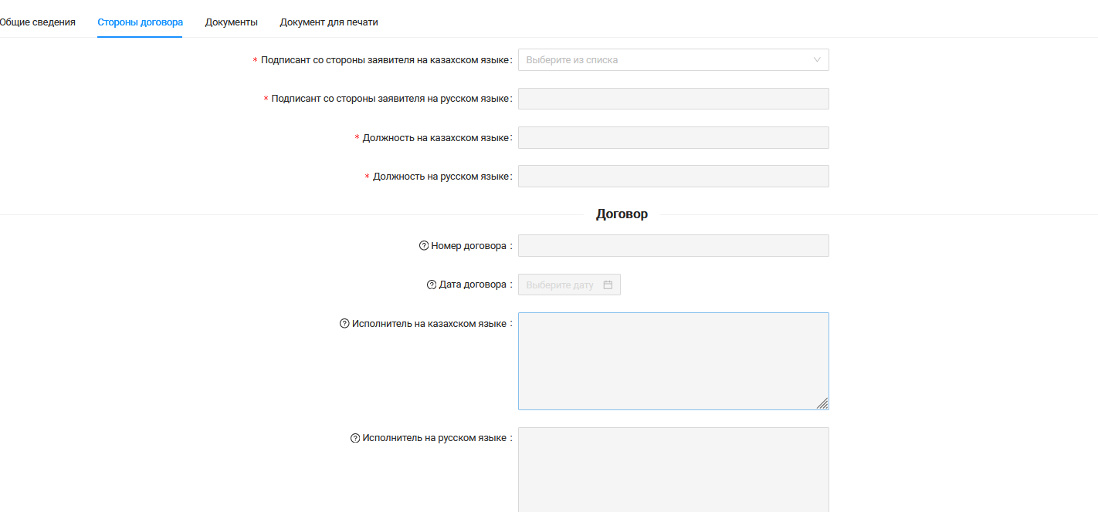

Рисунок 42 – Окно выбора подписанта договора

### 6.1.3 Вкладка «Документы».

В данной вкладке отображается список документов которые вы добавили в личном кабинете, в разделе «Мои документы» Вывод документов идет по типам документов необходимые для рассмотрения договора юристами НЦЭЛС. Для прикрепления документа к выбранному договору, необходимо перенести ползунок на «Да» в столбце «Выбрать». После чего выбранные документы будут доступны для рассмотрения юристами НЦЭЛС. Список отображаемых типов документа:

1) Доверенность на совершение юридически значимых действий

2) Устав

3) Приказ

4) Положение

5) Справка о государственной регистрации юридического лица с Egov (на текущую дату)

6) Выписка из единого государственного реестра юридических лиц (для нерезидентов)

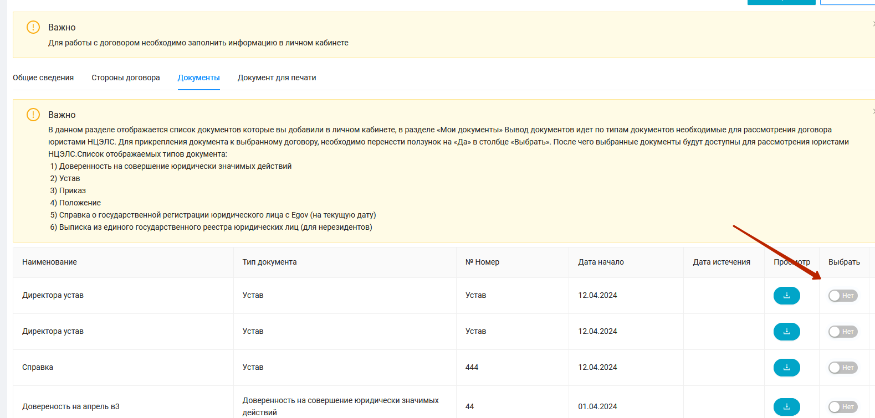

Рисунок 43 – Окно для выбора документов прикрепляемые к договору

### 6.1.4 Вкладка «Документы для печати».

В данной вкладке необходимо выбрать документ, указываемый в преамбуле печатной формы, на основании которого подписант имеет право подписи договора (Устав, доверенность и т.д.)

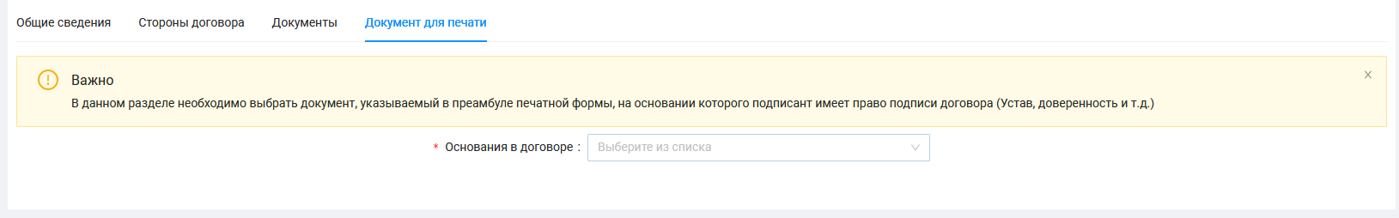

Рисунок 44 – Окно выбора документа для основания в договоре